Eğitim Politikaları Uygulama ve Araştırma Merkezi
  - 2021
Faaliyet Raporu

I-MERKEZİN MİSYON VE VİZYONU

- VİZYON: Türkiye’de ve dünyada eğitim politikaları konusunda ilk akla gelen güncel ve güvenilir veri ve bilgi kaynağı olmak
- MİSYON: BEPAM, eğitimi evrensel bir hak temelinde kavrayan ve bu eksende Türkiye’deki ve dünyadaki politik ve pratik gelişmeleri akademik temelde ele alan bir uluslararası araştırma kurumudur.
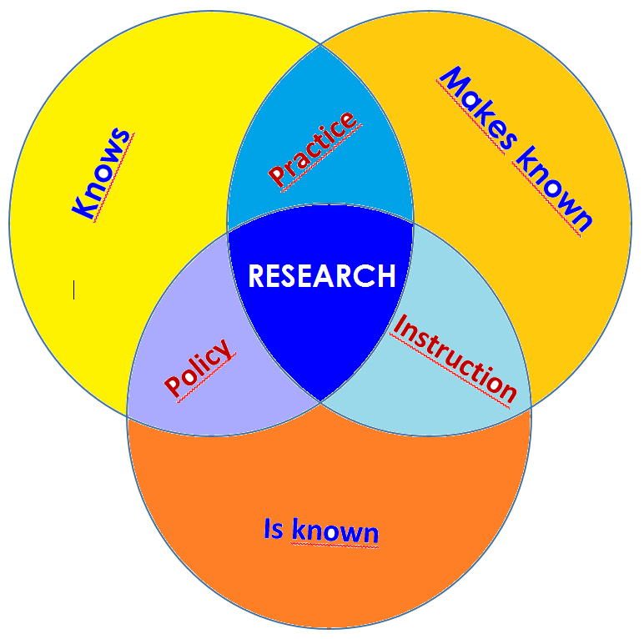
Araştırma çıktılarını uygulanabilir politikalar haline getirerek toplumun genel yararı için bilinir kılar.

Çok disiplinli bir temelde yetenekli ve donanımlı akademik araştırmacıları bir araya getir; nitelikli araştırmaları yürütebilecek nitelikli akademik insan gücü yetiştirir

Akademik araştırmaların pratik politika ile bağını kurar ve toplumda bu konuda danışılabilecek en üst düzey kurum olarak bilinir.

II-MERKEZİN TARİHÇESİ, AMACI VE HEDEFLERİ

2012 Yılında resmi olarak Prof. Dr. Fatma Gök’ün inisiyatifi ve liderliğinde kurulan ve 2013 yılında faaliyete geçen Eğitim Politikaları Uygulama ve Araştırma Merkezi (BEPAM) multi-disipliner eğitim araştırmalarının ulusal ve uluslararası çapta önemli odaklarından birisi olma hedefine sahiptir.
Eğitim politikalarının sosyal bilimler, insan bilimleri, doğa bilimleri ve mühendislik gibi birçok alanın ortak paydasında ele alınabilecek yönlerinin olduğu temek fikri ile her bilimsel alanı bir diğeri ile eğitim politikalarını etkileyecek konularda bir araya getirir.
Bu amaçla lisansüstü eğitime destek verir ve araştırmaları destekler. Bu hedef doğrultusunda bilimsel yayın ve etkinlikler organize eder, nitelikli bilim insanı yetiştirir.

III-MERKEZİN TEMEL POLİTİKA VE ÖNCELİKLERİ

BEPAM Eğitim bilimleri alanında, diğer sosyal bilimlerle işbirliği içinde, kuramsal, uygulamalı ve karşılaştırmalı araştırmalar yapar, üretilen araştırma sonuçları ışığında eğitim sistemi ve eğitim kurumları için politikalar önerir. Bu bağlamda BEPAM eğitim bilimleri alanında kuramsal ve uygulamalı araştırmalar yapmanın yanı sıra eğitim bilimleri alanını farklı disiplinler ile buluşturur.
Eğitim Bilimleri ve Eğitim Politikası alanlarında yayın ve çeviri çalışmaları ile ülkenin eğitim gündemi ve dünyadaki eğitim gündemi arasında araştırmalar ve bakış açıları açısından bir eşgüdüm sağlar. Bu amaçla yayın ve çeviri çalışmaları, ulusal ve uluslararası kuruluşlarla işbirliği ve eğitim bilimleri alanında uygulama ve geliştirme çalışmalarına yönelik projeler yapar.
Eğitimi evrensel bir hak temelinde kavrayan ve bu eksende Türkiye’deki ve dünyadaki politik ve pratik gelişmeleri akademik temelde ele alan bir uluslararası araştırma kurumudur. Araştırma çıktılarını uygulanabilir politikalar haline getirerek toplumun genel yararı için bilinir kılmayı hedefler.
Çok disiplinli bir temelde yetenekli ve donanımlı akademik araştırmacıları bir araya getir; nitelikli araştırmaları yürütebilecek nitelikli akademik insan gücü yetiştirmeyi ve akademik araştırmaların pratik politika ile bağını kurmayı hedefler.

IV-MERKEZDE YETKİ, GÖREV VE SORUMLULUKLAR

a)Örgüt Yapısı
Merkez Müdürü: Doç. Dr. H. Ayşe Caner
Yönetim Kurulu Üyeleri:
Prof. Dr. Fatma Gök
Doç. Dr. H. Ayşe Caner
Dr. Öğr. Üyesi Ersoy Erdemir
Doç. Dr. Günizi Kartal
Dr. Öğr. Üyesi Cem Kirazoğlu
Fulya Sarı
Gamze Canlı
Danışma Kurulu
Üyeleri:
Birgül Sarıoğlu
Dr. Canan Aratemur Çimen
Doç. Dr. Ebru Muğaloğlu
Dr. Melike Acar
Soner Şimşek
Dr. Zeynep Özdoğan
Dr. Ziya Toprak
Doç. Dr. Gülseren Karagöz Akar
Prof. Dr. Özlem Ünlühisarcıklı
Doç. Dr. Hande Sart
İsmail Elçiçek
İrem Ege Tuğcu
Dr. Sezen Bayhan
Dr. Öğr. Üyesi Meral Apak
Dilek Erzurumlu
Feyza Arlı
Sıdıka Gürsoy
Dr. Burcu Ertürk Kılıç
Dr. Ayşe Beyazova

Merkezimizde hiyerarşik bir örgütsel yapı mevcut olmayıp yatay bir örgütlenme söz konusudur. Yönetim Kurulu karar alma ve yürütme süreçlerini Danışma Kurulu ve alt çalışma grupları ile ortak yürütmektedir.

V-MERKEZ ÜYELERİNİN KATILDIKLARI BİLİMSEL TOPLANTILAR

Faaliyetin Tarihi (leri) | Faaliyetin Türü | Faliyetin Adı | Faaliyeti Yapan  Birimin Adı
22 Ocak 2021 | Politik Perşembe Semineri | Üniversite Nedir? | BEPAM
22.Aralık.2021 | Politik Perşembe Semineri | Epidemik Yazı: Sonuçlar ve Sebepler | BEPAM

VI-ÖZDEĞERLENDİRME

Genel yol gösterici başlıklarınız (rubrics) var mı?
Yukarıda belirtildiği üzere çalışmaların (örneğin, politik Perşembe seminerleri vb.) yapılıp yapılmadığının göstergesi olarak değerlendirme kriterleri nicel olarak verilmiştir. Çalışmaların, BEPAM’ın temel politika ve öncelikleri doğrultusunda, zamanında ve planlandığı şekilde yapılıp yapılmadığı, sayısal kriterleri karşılayıp karşılamadığı dikkate alınmaktadır.

Mevcut durumunuzdan bir adım öteye gitmek için neler yaptınız?
Merkezimizde politikalarımız ve önceliklermiz çerçevesinde akademik çalışmalar yapma ve yayınlama konusunda öncelik verilmiş ve bu hedef doğrultusunda üyelerimiz teşvik edilmiştir.

Hedeflerinizi gerçekleştirmek için hangi çalışmalarda bulundunuz?
BEPAM’ın temel politikları ve öncelikleri şu şekilde ifade edilmektedir: “Eğitim bilimleri alanında, diğer sosyal bilimlerle işbirliği içinde, kuramsal, uygulamalı ve karşılaştırmalı araştırmalar yapar, üretilen araştırma sonuçları ışığında eğitim sistemi ve eğitim kurumları için politikalar önerir. Bu bağlamda BEPAM eğitim bilimleri alanında kuramsal ve uygulamalı araştırmalar yapmanın yanı sıra eğitim bilimleri alanını farklı disiplinler ile buluşturur.” Merkezimiz ilk kurulduğu yıldan itibaren bu çerçevede hedefler belirlemiş ve gerçekleştirmek için çalışmalarda bulunmuştur.
Ancak, 2021 yılında Covid-19 kaynaklı yaşanan kayıplar, sağlık sorunları ve ek tedbirler nedeniyle BEPAM olarak çalışmalarımız büyük ölçüde sekteye uğramıştır. Bu nedenle online olarak gerçekleştirdiğimiz toplantılarımız ve Politik Perşembe seminerlerimiz dışında ek bir faaliyet gerçekleştirilememiştir.

Hedefinizin ne kadarına ulaştınız? Ulaşamadıysanız eksikleriniz nelerdi gerekçeleri,
Yukarıda belirtilen gerekçeler doğrultusunda planladığımız etkinlikleri maalesef gerçekleştiremedik. Örneğin, toplam 8 adet olarak planlanladığımız Politik Perşembe Seminerleri dizimizin sadece 2 tanesini gerçekleştirebildik.

Hedef üstü çalışmanız oldu mu?, bunu nasıl bir çalışma sayesinde başardınız?
Hayır

Diğer Merkezler ile işbirliği yaptınız mı?
Hayır

2022 Yılı hedefleriniz nelerdir?
Daha önce belirtildiği gibi, Merkezimiz politikaları ve öncelikleri çerçevesinde akademik çalışmalar yapma ve yayınlama konusunda öncelik vermeye ve bu hedef doğrultusunda üyelerimizi teşvik etmeye devam edilecektir.
Araştırma çıktılarımızın ulusal ulusal ve uluslararası yayınevlerinden çıkan kitap bölümü ve dergilerde yayınlanması hedeflenmektedir.
Eğitim Teknolojileri Araştırma ve Uygulama Merkezi ile gerçekleştiremediğimiz eğitim teknolojileri politikaları konusundaki ortak çalışmanın 2022 yılı içinde gerçekleştirilmesi planlanmaktadır.
Ayrıca, minimum 4 adet Politik Perşembe Seminerinin düzenlemesi hedeflenmektedir.

